Утверждаю
директор МБОУ
«Фатневская СОШ
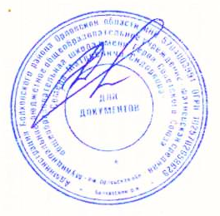
им.Героя Советского Союза
С.М.Сидоркова»

________Н.В.Лёвина

Меню на 18 декабря 2020г. для обучающихся 1-4 классов

Наименование блюда | Масса порции  (в гр.) | Калорийность порции | Цена  (в руб.)
 | Завтрак
Каша пшенная молочная | 200 | 250 | 14-69
Чай с сахаром | 200 | 61,62 | 1-19
Хлеб пшеничный | 40 | 200 | 2-66
Итого: |  | 511,62 | 21-20
Огурцы соленые | Обед  100 40,2 1-00
Суп картофельный с макаронными изделиями | 250 | 111,94 | 1-05
Жаркое по-домашнему | 292 | 292 | 19-90
Компот из св. фруктов | 200 | 60,64 | 1-43
Хлеб ржаной, пшеничный | 110 | 171 | 3-28
Итого: |  | 675,78 | 26-66
Всего за день: |  | 1187,40 | 47-86

Ответственный за организацию питания Костромина И,А.

